Table des matières
Installation 2
Conditions requises 2
Identifiants pour la base de données. 3
Création du premier utilisateur 3
Administration 3
Administration des projets 4
Liste des projets 4
Ajout d'un projet 5
Administration des utilisateurs 6
Liste des utilisateurs 6
Ajout d'un utilisateur 7
Assignation d'un utilisateur 7
Administration du système 8
Administration du système 8
Import BaseCamp 8
E-Mail 9

Installation
Extraire l'archive de Collabtive dans un dossier.
Ensuite, télécharger tous les fichiers sur le serveur.
Donner un droit d'écriture aux dossiers et fichiers suivants :
- /files
- /templates_c
- /config/standard/config.php
Charger ensuite la page d'installation dans un navigateur web : http://yourdomain.com/collabtive_dir/install.php
La procédure d'installation est composée de 3 étapes :
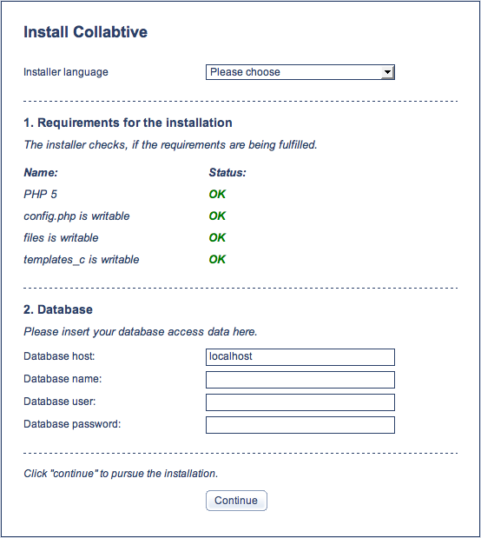

Conditions requises
Cette première étape sert à vérifier que toutes les conditions pour l'installation sont réunies.
Un OK vert indique que le test de la condition s'est bien déroulé.
Il faut que tout soit en ordre pour pouvoir poursuivre l'installation.

Identifiants pour la base de données.
La deuxième étape consiste à renseigner les différents identifiants pour la connexion à la base de données MySQL :

- Database host: Le nom du serveur MySQL
Habituellement il faut indiquer « localhost ».
- Database name: Le nom de la base de données
Il faut que la base de données existe déjà.
- Database user: Le nom de l'utilisateur de la base de données
- Database password: Le mot de passe associé

Création du premier utilisateur
Il faut créer le premier utilisateur :
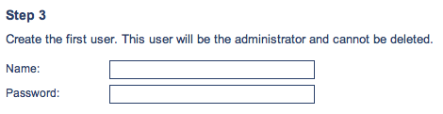
Cet utilisateur obtient automatiquement les privilèges d'administrateur et ne peut pas être supprimé.
D'autres utilisateurs ou administrateurs peuvent être ajoutés plus tard.

Administration
La partie d'administration est accessible par le menu principal :
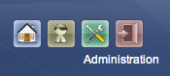

Administration des projets


Liste des projets
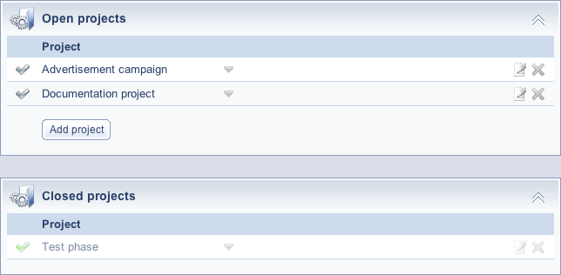
Cette page affiche les projets en cours et les projets terminés.
La manipulation des projets se fait grâce aux différentes icônes :
- Création de projet : le bouton « Add project »
- Fermeture d'un projet : le « √ » à gauche de chaque projet en cours.
- Réouverture d'un projet : le « √ » à gauche de chaque projet terminé.
- Suppression d'un projet : la croix « x » à droite de chaque projet.
- Édition d'un projet : l'icône de document à droite de chaque projet.

Ajout d'un projet
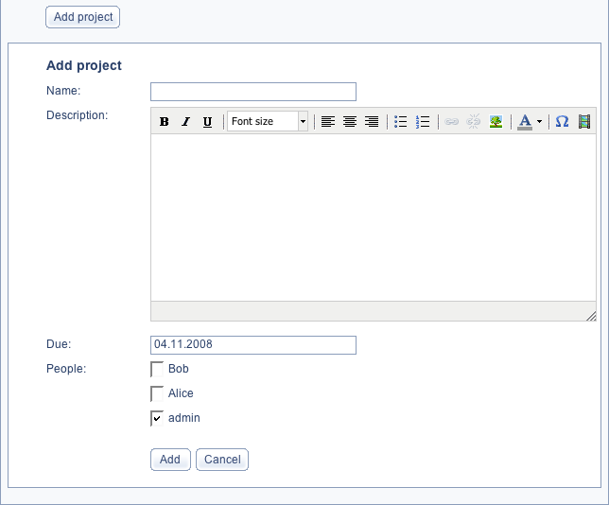
Un clic sur « Add Project » ouvre ce formulaire qui permet de renseigner les éléments du projet.
Name : Nom du projet.
Description: Description du projet.
Due: Échéance du projet
People: Les personnes affectées à ce projet.
Par défaut, le créateur d'un projet y est affecté.

Administration des utilisateurs


Liste des utilisateurs
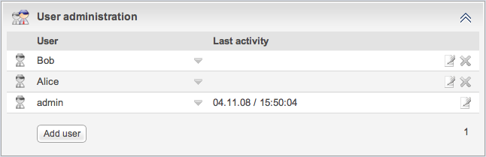
Cette vue présente les différents utilisateurs ainsi que la date et l'heure de leur dernier accès au site. Le nom de chaque utilisateur est un lien vers sa fiche.
Les membres peuvent être supprimés ou modifiés. Il est aussi possible de modifier l'appartenance à un projet.
Pour créer un nouvel utilisateur, il suffit de cliquer sur « Add user ».

Ajout d'un utilisateur
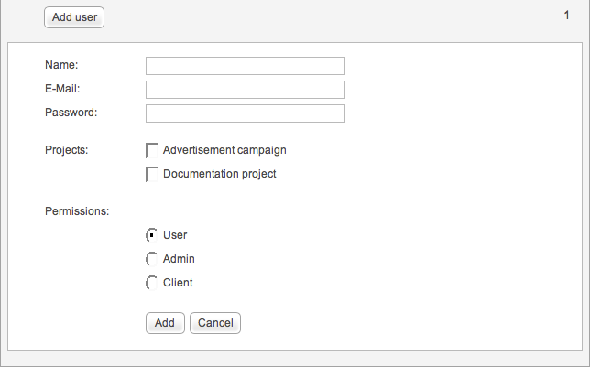
Name: Nom de l'utilisateur.
E-Mail: Adresse email de l'utilisateur.
Password: Mot de passe de l'utilisateur.
Projects: Projets auxquels l'utilisateur est associé.
Permissions: Rôle de l'utilisateur.
- User :
- Admin :
- Client :

Assignation d'un utilisateur
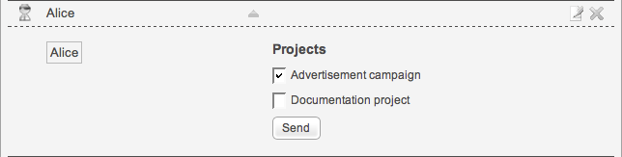
En cliquant sur la petite flèche bleue, on ouvre la vue détaillée. On voit alors la liste des projets auxquels l'utilisateur est assigné.
Pour assigner de nouveaux projets à l'utilisateur, il suffit de cliquer la case à cocher correspondante et de cliquer sur « send »

Administration du système


Administration du système
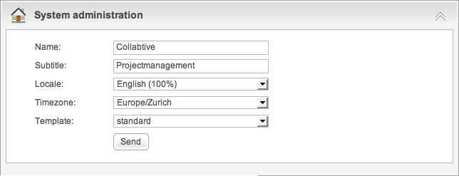
Cette page permet de choisir les différents paramètres de l'application.
Name: Le nom de l'application
Slogan: Le sous-titre de l'application
Locale: La langue pour l'application
Ce réglage n'est valable que pour les utilisateurs non connectés et pour les utilisateurs qui on sélectionné la langue par défaut.
Template: Le thème de l'interface graphique

Import BaseCamp

BaseCamp propose un export des projets au format XML.
Ces projets peuvent être importés ici dans Collabtive. Il suffit de sélectionner le fichier XML puis cliquer sur « Continue »
Les données suivantes sont importées :
- Les utilisateurs
- Les projets
- Les Jalons
- Les liste de tâches et les tâches
Les relations entre les utilisateurs, les projets et les tâches sont également importées.
Pour les développeurs, la documentation du format XML de BaseCamp est disponible à cette adresse :
http://developer.37signals.com/basecamp/index.shtml

E-Mail
<A ajouter>

Version du : 27/11/08
Histor ique des modifications :
- date : nom : description
- ...
- 2008-11-04 : Jérémie Bresson : première version à partir de la version allemande et de la version anglaise
- 2008-11-27 : Dominique Vial : relecture rapide. Correction de quelques coquilles. Suppression de la partie import en doublon

